

**АДМИНИСТРАЦИЯ**

**ГОРОДСКОГО ОКРУГА БОЛЬШОЙ КАМЕНЬ**

ПОСТАНОВЛЕНИЕ

|  |  |  |  |  |  |
| --- | --- | --- | --- | --- | --- |
|  |  | г. Большой Камень |  | № |  |

ПРОЕКТ

|  |  |  |  |
| --- | --- | --- | --- |
|  | **О внесении изменений в правила землепользования и застройки городского округа Большой Камень, утвержденные постановлением администрации городского округа Большой Камень  от 22 декабря 2021 года № 3269** | |  |
|  | | | |
| В соответствии со статьями 5.1, 8, 30, 31, 32, 33 Градостроительного кодекса Российской Федерации, подпунктом 26 части 1 статьи 16, статьей 28 Федерального закона от 06.10.2003 № 131-ФЗ «Об общих принципах организации местного самоуправления в Российской Федерации», руководствуясь Законом Приморского края от 29.03.2021  № 1024-КЗ «О внесении изменений в Закон Приморского края  «О градостроительной деятельности на территории Приморского края», пунктом 55 статьи 29 Устава городского округа Большой Камень, администрация городского округа Большой Камень | | | |
|  | | | |
| ПОСТАНОВЛЯЕТ: | | | |
|  | | | |
| 1. Внести в правила землепользования и застройки городского округа Большой Камень, утвержденные постановлением администрации городского округа Большой Камень от 22.12.2021 № 3269следующиеизменения:  1.1. Дополнить статью 15 частью 4 следующего содержания:  «4. Архитектурно-градостроительный облик объекта капитального строительства подлежит согласованию с уполномоченным органом местного самоуправления в порядке, утвержденным постановлением Правительства Российской Федерации от 29.05.2023 № 857.»;  1.2. Дополнить статью 15 частью 5 следующего содержания:  «5. Согласование архитектурно-градостроительного облика объекта капитального строительства не требуется в отношении объектов капитального строительства, указанных в пунктах 1-4 части 2 статьи 40.1 Градостроительного кодекса Российской Федерации, а также в отношении объектов, установленных пунктом 2 Правил согласования архитектурно-градостроительного облика объекта капитального строительства, утвержденных постановлением Правительства Российской Федерации от 29.05.2023 № 857.».  1.3. Раздел II «Карта градостроительного зонирования» дополнить «Картой территории архитектурно-градостроительной зоны, в границах которой предусматриваются требования к архитектурно-градостроительному облику объекта капитального строительства» согласно приложению № 1 к настоящему постановлению. 1.4. Раздел III «ГРАДОСТРОИТЕЛЬНЫЕ РЕГЛАМЕНТЫ» дополнить частью 34 «Требования к архитектурно-градостроительному облику объекта капитального строительства» согласно приложению № 2 к настоящему постановлению. 2. Настоящее постановление вступает в силу со дня его официального опубликования. | | | |
|  | | | |
| И.о. главы городского округа | | О.Г. Серебренникова | |

# Приложение № 1 к постановлению администрации городского округа Большой Камень от №



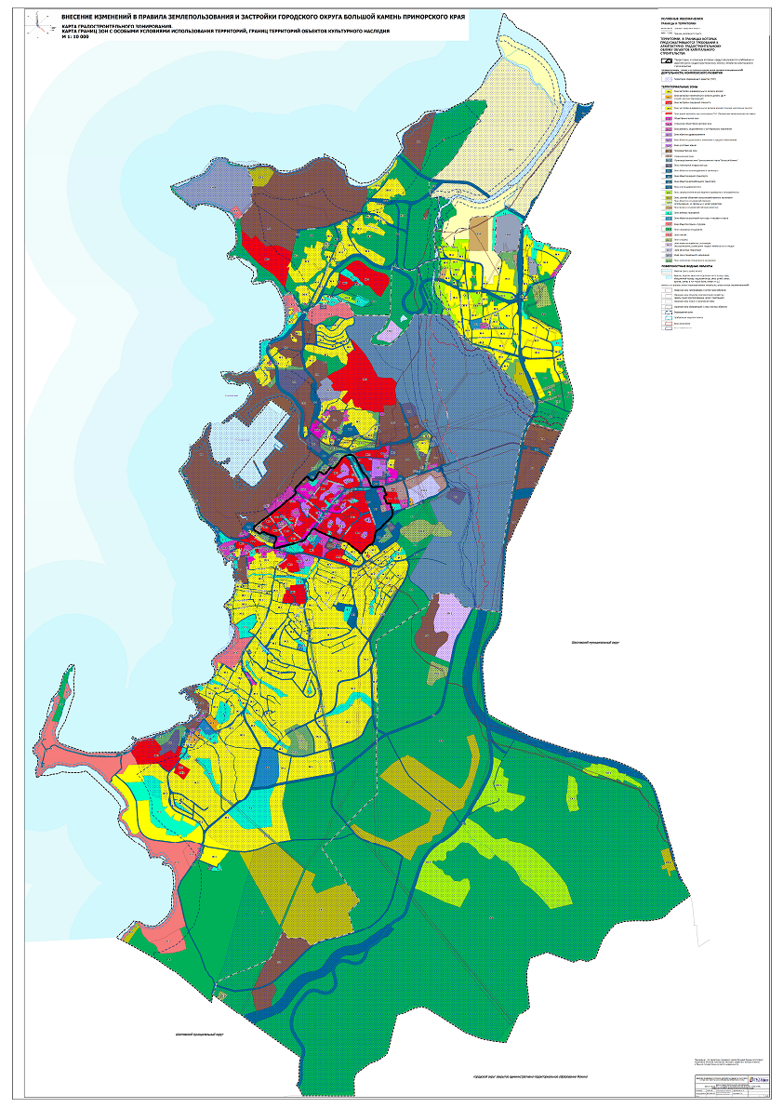

|  |  |  |  |  |  |  |
| --- | --- | --- | --- | --- | --- | --- |
|  | Приложение № 2  к постановлению администрации городского округа Большой Камень | | | | | |
|  |  | от |  | № |  |  |

**34. «Требования к архитектурно-градостроительному облику объекта капитального строительства»**

|  |  |  |
| --- | --- | --- |
| № п/п | Требования к архитектурно- градостроительному облику  объекта капитального строительства | Описание требований к архитектурно-градостроительному облику объекта капитального строительства |
| 1 | 2 | 3 |
| 1. | Требования к объемно-  пространственным характеристикам объекта капитального строительства | 1. Застройка смежными и (или) отдельно стоящими рядовыми и угловыми объектами капитального строительства по красным линиям или сложившимся линиям застройки с учетом установленного градостроительным регламентом территориальной зоны минимального отступа от границ земельного участка |
| 2. Высота фасадов объектов капитального строительства, обращенных к территориям общего пользования, определяемая как высота верхней отметки парапета или карниза кровли, или иного элемента объекта капитального строительства, расположенного на расстоянии до 3 м от фасада (далее – высота фасада), не должна превышать высоту фасадов наиболее высокого из объектов капитального строительства, расположенных в границах квартала по линии застройки справа и (или) слева от объекта капитального строительства на расстоянии не более 50 м (далее – высота фасадов смежного объекта) |
| 3. Допускается устройство объектов капитального строительства высота фасадов, обращенных к территориям общего пользования, которых превышает высоту фасадов смежного объекта при выполнении одновременно следующих условий:  а) размещения нижней части объекта капитального строительства, обращенной к территории общего пользования по красным линиям или сложившимся линиям застройки, с учетом установленного градостроительным регламентом территориальной зоны минимального отступа от границ земельного участка, с высотой фасадов, не превышающих высоту фасадов смежного объекта (далее – нижняя часть объекта);  б) размещения верхней части объекта с отступом не менее чем 3 м от плоскости наружной стены фасада нижней части объекта (далее – верхняя часть объекта). В этом случае общая высота фасадов нижней и верхней частей объекта, обращенных к территориям общего пользования, должна быть определена с учетом установленной градостроительным регламентом территориальной зоны максимальной этажности объектов капитального строительства и (или) максимальной высоты объектов капитального строительства, требований законодательства Российской Федерации и Приморского края об охране объектов культурного наследия и другими ограничениями, установленными законодательными и (или) нормативными правовыми актами для соответствующей территории, или при выполнении условия обоснования уникальных объемно-пространственных характеристик визуально-ландшафтным анализом, с учетом окружающей застройки. |
| 4. Минимальный процент застроенности объектами капитального строительства по фронтальной границе земельного участка должен составлять не менее 50%, если иное не предусмотрено требованиями технических регламентов, правилами пожарной  безопасности и (или) санитарно-эпидемиологическими требованиями |
|  |  | 5. Допускается выступ за установленный градостроительным регламентом территориальной зоны минимальный отступ от границ земельного участка и (или) линию сложившейся застройки не более чем на 2,5 м крылец, навесов, приямков, а также эркеров, балконов, террас, расположенных на высоте не менее чем 3,5 м от отметки уровня земли, из плоскости наружной стены фасада объекта капитального строительства, обращенного к территориям общего пользования. Выступ более чем на 2,5 м допускается на основании концепции архитектурно-средового оформления, утвержденной правовым актом администрации |
|  |  | 6. Уровень отметки пола входов в объекты капитального строительства на фасадах, обращенных к территориям общего пользования, может превышать отметку уровня земли не более чем на 0,45 м за исключением случаев расположения объекта капитального строительства в условиях сложного рельефа |
|  |  | 7. Высота помещений первых этажей объектов капитального строительства, предназначенных для общественного использования или предпринимательства, обращенных к территориям общего пользования, должна быть не менее 3,8 м от уровня чистого пола до нижней отметки перекрытия этажа |
|  |  | 8. Требования пунктов 2-4 к объемно-пространственным характеристикам объекта капитального строительства не распространяются на объекты капитального строительства (кроме встроенно- пристроенных зданий, строений, сооружений), предназначенные исключительно для оказания гражданам медицинской помощи, дошкольного, начального и среднего общего образования, профессионального образования и просвещения, размещения музеев, выставочных залов, художественных галерей, домов культуры, библиотек, кинотеатров и кинозалов, театров, филармоний, концертных залов, планетариев, цирков зверинцев, зоопарков, зоосадов, океанариумов, совершения религиозных обрядов и церемоний, размещения государственных органов, государственного пенсионного фонда, органов местного самоуправления, судов, а также организаций, непосредственно обеспечивающих их деятельность или оказывающих государственные и (или) муниципальные услуги, дипломатических представительств иностранных государств и субъектов Российской Федерации, консульских учреждений в Российской Федерации, торговых центров и торгово-развлекательных центров (комплексов) площадью свыше 5000 кв. м, рынков, спортивно-зрелищных зданий и сооружений, имеющих специальные места для зрителей от 500 мест, промышленных предприятий, объектов водного транспорта, объектов транспортной инфраструктуры, в том числе вокзалов и станций. |
|  |  | 9. Требования пунктов 2-4, 6, 7 к объемно-пространственным характеристикам объекта капитального строительства не распространяются на реконструируемые объекты капитального строительства |
| 2. | Требования к архитектурно- стилистическим характеристикам объекта капитального строительства | 1. Фасады первых этажей объектов капитального строительства, обращенные к территориям общего пользования, должны иметь площадь остекления не менее 30% |
| 2. Входные группы в жилые и (или) общественные помещения (кроме вспомогательных и аварийных входов и выходов) должны иметь площадь остекления не менее 30%, единое архитектурное решение в пределах всего фасада, дифференцированное с учетом функционального назначения помещений, для доступа в которые устраиваются входные группы (в том числе цвет, конструкцию и рисунок дверных полотен по всему фасаду), располагаться с привязкой к композиционным осям фасада |
| 3. Устройство внешних тамбуров входных групп на фасадах, обращенных к территориям общего пользования, не допускается |
| 4. Размещение вывесок и (или) рекламных конструкций на фасадах, обращенных к территориям общего пользования, допускается в виде объемных букв и символов без использования фона |
| 5. Требования пунктов 1, 2 к архитектурно-стилистическим характеристикам объекта капитального строительства не распространяются на реконструируемые объекты капитального строительства |
| 3. | Требования к цветовым решениям объектов капитального строительства | 1. Фасады объектов капитального строительства выполняются с применением цветового решения, нейтрального по отношению к сложившейся застройке территории (цвета фасадов выбираются из цветовой палитры отделки фасадов объектов капитального строительства, расположенных по сложившейся линии застройки в границах квартала. Допускается применение цветовых решений, акцентных по отношению к существующей застройке в случае визуально-ландшафтного обоснования такого решения) |
| 2. В случае если для территории, в границах которой планируется строительство и реконструкция объекта капитального строительства, правовым актом администрации утверждена концепция архитектурно-средового оформления, цветовое решение объекта капитального строительства выполняется в соответствии с данной концепцией. |
| 3. Требования пункта 2 к цветовым решениям объектов капитального строительства не распространяются на объекты капитального строительства (кроме встроенно-пристроенных зданий, строений, сооружений), предназначенные исключительно для оказания гражданам медицинской помощи, дошкольного, начального и среднего общего образования, профессионального образования и просвещения, размещения музеев, выставочных залов, художественных галерей, домов культуры, библиотек, кинотеатров и кинозалов, театров, филармоний, концертных залов, планетариев, цирков, зверинцев, зоопарков, зоосадов, океанариумов, совершения религиозных обрядов и церемоний, размещения государственных органов, государственного пенсионного фонда, органов местного самоуправления, судов, а также организаций, непосредственно обеспечивающих их деятельность или оказывающих государственные и (или) муниципальные услуги, дипломатических представительств иностранных государств и субъектов Российской Федерации, консульских учреждений в Российской Федерации, торговых центров и торгово- развлекательных центров (комплексов) площадью свыше 5000 кв. м, рынков, спортивно-зрелищных зданий и сооружений, имеющих специальные места для зрителей от 500 мест, промышленных предприятий, объектов водного транспорта, объектов транспортной инфраструктуры, в том числе вокзалов и станций. |
| 4. | Требования к отделочным и (или) строительным материалам, определяющие архитектурный облик объектов капитального строительства | 1. Фасады объектов капитального строительства выполняются с применением натурального камня, штукатурки, облицовочного кирпича, облицовочных фасадных плит и (или) панелей, в том числе алюминиевых панелей, стекла, керамики |
| 2. Не допускается использование при отделке фасадов сайдинга (металлических или пластиковых панелей, имитирующих деревянную обшивку), профилированного металлического листа (профнастила, за исключением объектов капитального строительства, расположенных на территориях промышленных предприятий, объектов водного транспорта), асбестоцементных листов |
| 3. При отделке фасадов крепление плит, плитных материалов, панелей должно осуществляться методом скрытого монтажа |
| 4. Не допускается применение керамического гранита, композитных панелей при реконструкции фасадов зданий, построенных до 1959 года включительно |
|  |  | 5. В случае если для территории, в границах которой планируется строительство и реконструкция объекта капитального строительства, правовым актом администрации утверждена концепция архитектурно-средового оформления, отделочные материалы фасадов объекта капитального строительства применяются в соответствии с данной концепцией |
| 5. | Требования к размещению технического и инженерного оборудования на фасадах и кровлях объектов капитального строительства. | 1. Размещение технического и инженерного оборудования (антенн, кабелей, наружных блоков вентиляции и кондиционирования, вентиляционных труб, элементов систем газоснабжения и др.) на фасадах, силуэтных завершениях объектов капитального строительства (башнях, куполах), на парапетах, ограждениях кровли, вентиляционных трубах, ограждениях балконов, лоджий допускается исключительно в предусмотренных проектной документацией местах, скрытых для визуального восприятия, или с использованием декоративных маскирующих ограждений |